
Институт информационных и вычислительных технологий
Кафедра управления и интеллектуальных технологий

Авторизация и доступ к системам СППР
Документ подготовлен в рамках курса лабораторных работ
«Системы поддержки принятия решений»
05.10.2025 версия 1.0

Подготовил студент: Михайловский М.Ю.
Группа: А-02м-25
Бригада: 2
Проверил: Баларев Д.А.

Москва 2025
Оглавление
Термины и аббревиатуры 3
Авторизация 4
Данные о пользователях в БД 5
Описание алгоритма авторизации 5
Доступ к подсистемам СППР 7

Термины и аббревиатуры
ИПС – информационная подсистема
СППР – система поддержки принятия решений
НИР – научно-исследовательская работа
БД – база данных
ЛПР – лицо принимающее решение
АПС – аналитическая подсистема

Авторизация
При запуске СППР открывается форма авторизации (рис. 1). Перед началом процедуры аутентификации форма проверяет, что поля логина и пароля не пустые, иначе запрашивает их ввод снова.
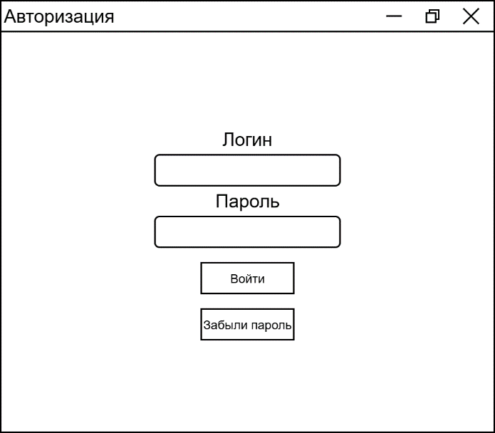
Рис. 1. Окно авторизации.
В случае, если пользователь хочет восстановить данные для входа, он использует кнопку «забыли пароль». Откроется окно как на рис. 2. Можно сделать запрос на восстановление доступа к администратору, либо восстановить доступ через привязанную к аккаунту почту.
Восстановление через привязанную почту для определённого аккаунта может быть отключено администратором.
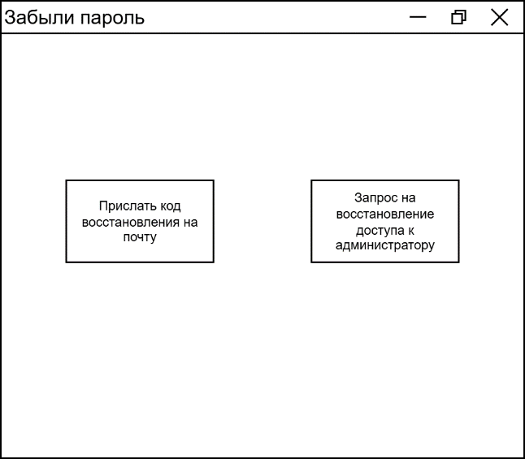
Рис. 2. Окно забыли пароль.

Данные о пользователях в БД
Структура таблиц в БД, хранящих данные о пользователях и их правах представлена на рис. 3.
Таблица User хранит данные входа пользователей и временную отметку их добавления. К данным входа относятся логин, соль и хеш-код, полученный на основе строки “<пароль><соль>” алгоритмом bcrypt. Значение логина является уникальным.
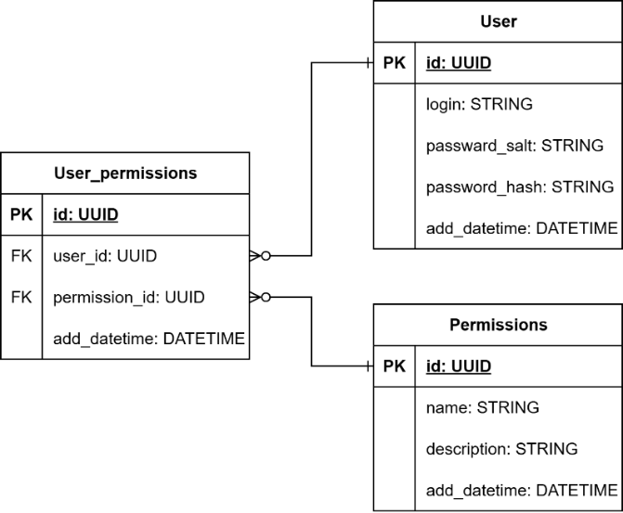
Рис. 3. Структура данных о пользователях в БД.
Таблица Permissions содержит информацию о возможных правах, которые могут быть предоставлены пользователю: название, описание и временная отметка о добавлении.
Таблица User_permissions содержит права, предоставленные конкретному пользователю.

Описание алгоритма авторизации
Назначение алгоритма: данный алгоритм предназначен для всех пользователей, которые запускают СППР, и реализует функцию ИПС по авторизации пользователя.
Исходные данные: логин и пароль, представляющие собой 2 строки. Поступают при отправке формы в окне авторизации.
Ограничения использования: алгоритм задействуется только, если пользователь не авторизовался в системе. Значения логина и пароля должны быть отличны от пустой строки.
Получаемые значения: новое окно на экране пользователя. Это может быть сообщение о неверности введённых данных, или основное окно СППР при успешной авторизации.
Логическая схема операций: алгоритм авторизации представлен на рис. 4. Ввод логина и пароля производится в форме авторизации. По нажатию «войти» форма проверяет, что её поля не пустые. Если это так, то форма отправляется для проведения аутентификации.
Идёт обращение в БД к таблице Users. Проверяется наличие пользователя по введённому логину. Проверяется хеш-код пароля, для чего получается значение соли для найденного пользователя, и вычисляется значение хеш-кода для строки “<введённый_пароль><соль_пользователя>“ алгоритмом bcrypt.
Авторизация производится, если вычисленный хеш-код совпадает с тем, что хранится в БД.
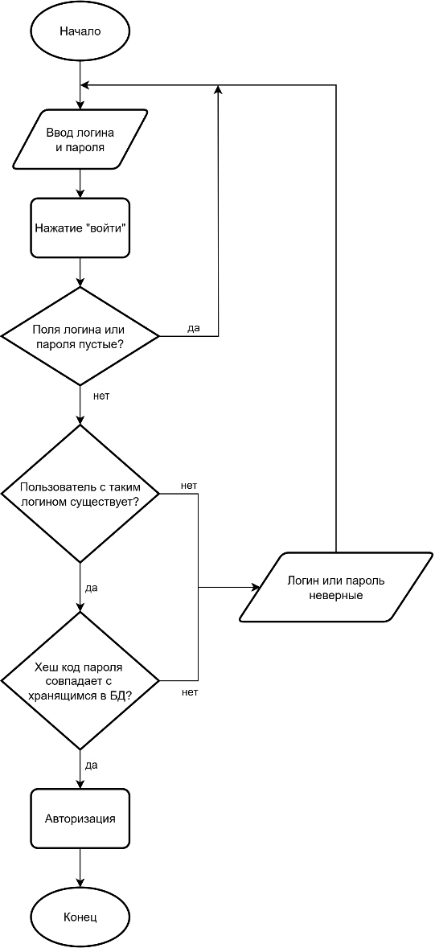
Рис. 4. Блок-схема авторизации пользователя.

Доступ к подсистемам СППР
После авторизации в системе, перед пользователем открывается окно с выбором модуля, с которым пользователь будет работать (рис. 5). На рисунке представлен вид окна, при наличии прав ко всем частям СППР. Для каждого из модулей права пользователю выдаются отдельно. Если прав на этот модуль у него нет, то соответствующая опция в этом окне будет скрыта.
Права на доступ предоставляются в соответствии с имеющимися правами в БД в таблице User_permissions.
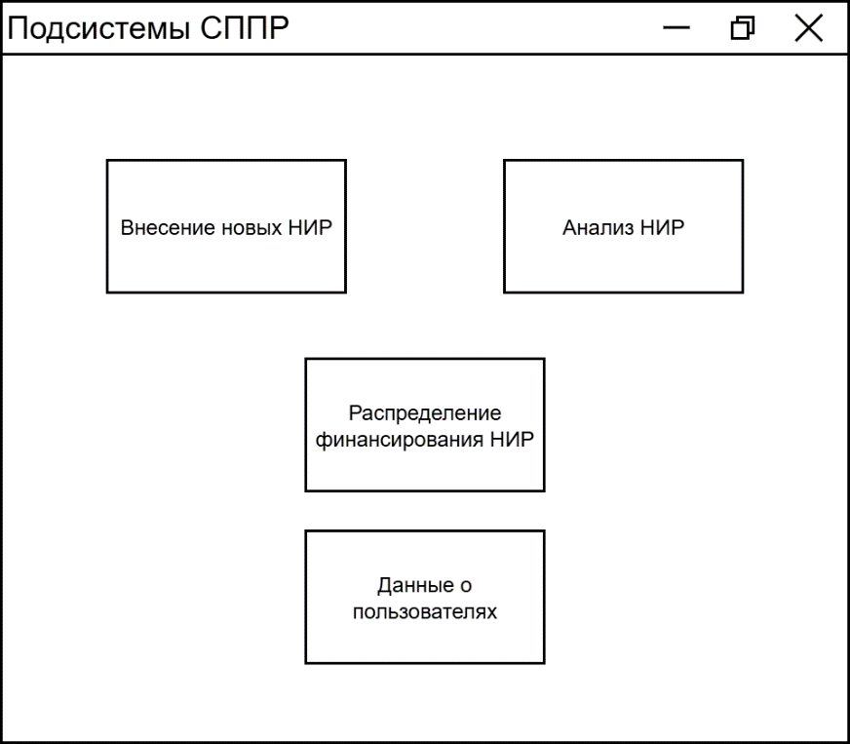
Рис. 5. Выбор модуля СППР.
- Внесение новых НИР. Модуль по добавлению новых НИР. Представляет собой работу с ИПС. Доступ предоставляется техническому персоналу.
- Анализ НИР. Модуль для выполнения алгоритмов анализа НИР, и составления отчётов. Представляет собой работу с АПС. Доступ предоставляется экспертам и ЛПР.
- Распределение финансирования НИР. Модуль для непосредственного принятия решения о распределении финансирования. Представляет собой работу с отчётами из АПС. Доступ предоставляется ЛПР.
- Данные о пользователях. Модуль для добавления, редактирования и удаления пользователей. Доступ предоставляется администраторам.

